B&R, Codian robot portföyünün kullanım alanlarını Codian AR ile genişletiyor
B&R, ABB’nin Makine Otomasyonu Bölümü olarak, Mayıs 2025’te Codian SR kinematik varyantını tanıtmıştı. 2026 yılında ise altı eksenli bir varyant bunu takip ediyor.
Eggelsberg/Nürnberg – Codian AR varyantı ile B&R, Codian sistemine ek esneklik sunuyor. Altı serbestlik derecesi; karmaşık 3D hareketleri, farklı açılardan işleme yapılmasını ve çalışma alanına tekrar tekrar giriş-çıkış hareketlerini mümkün kılıyor. Kullanım alanları; plastik, ilaç, metal ve elektronik üretimi ile hızlı tüketim ürünleri (CPG) gibi sektörlerde taşıma, sıralama ve montaj uygulamalarından oluşuyor.
B&R Industrial Automation’ta Makine Merkezli Robotik Ürün Müdürü Sebastian Brandstetter şöyle açıklıyor: “Codian AR ve SR; esneklik, hassasiyet ve performans sunarak makine üreticilerini zorlu otomasyon görevleri için kompakt ve entegre çözümlerle destekliyor.”
1.400 mm ile 600 mm arasındaki çalışma alanlarıyla Codian AR, yüksek uyarlanabilirlik için tasarlanmıştır. Duvar, tavan veya zemine monte edilse bile dar ortamlarda güvenilir şekilde çalışır.
Codian AR’ın yapısı, yüksek yükler altında bile stabilite ve hassasiyet sağlayan rijit tahrik tasarımı sayesinde dinamik hareketler sunar. Bu da zorlu uygulamalarda hassas konumlandırma ve hızlı tepki imkânı sağlar. Hassas dişliler ve rulmanlar, doğruluğu ve kullanım ömrünü daha da artırır. Gelişmiş bir yörünge planlama algoritması, hareketleri gerçek zamanlı olarak optimize eder. Model tabanlı kontrol ile modern optimizasyon yöntemlerinin birleşimi sayesinde sistem; karmaşık veya hızla değişen koşullarda bile akıcı, verimli ve güvenilir süreçler sunar. Böylece performans sürekli yüksek kalır.
Codian robotları, B&R kontrolörleri ve yazılımlarıyla sorunsuz çalışacak şekilde tasarlanmıştır. Bu yakın entegrasyon; geliştirme, teşhis ve bakım için gereken çabayı önemli ölçüde azaltır. Makine üreticileri tüm görevler için yalnızca tek bir kontrolör ve tek bir platforma ihtiyaç duyar. Tüm Codian robotlarında olduğu gibi Codian AR da açık bir mekanik platform olarak sunulur. Tescilli kontrol sistemlerine bağlı geleneksel çözümlerin aksine, açık mekanik yapı tam tasarım özgürlüğü sağlar. Robot ve makine kontrolü için aynı ekosistemin kullanılması; süreçleri basitleştirir, bileşen sayısını azaltır ve verimliliği artırır. Ek bir kontrolöre veya karmaşık programlamaya gerek olmadan entegrasyon sağlanır; bu da devreye alma süresini belirgin şekilde hızlandırır.
Altı eksenli kinematiğe sahip Codian AR; dar ortamlarda bile karmaşık görevler için yüksek hassasiyet, rijitlik ve gelişmiş yörünge planlama sunar. B&R kontrolörleri ve yazılımıyla olan yakın entegrasyon, projelendirmeyi kolaylaştırır ve hızlı devreye alma sağlar.
B&R Hakkında
ABB Grubunun bir bölümü olan B&R, merkezi Avusturya'da bulunan dünya lideri bir endüstriyel otomasyon şirketidir. Sektör lideri B&R, ileri mühendislikle son teknolojiyi bir araya getiriyor. B&R, makine ve fabrika otomasyonu, hareket ve kontrol teknolojisi, görselleştirme ve entegre güvenlik teknolojisi alanlarında çok çeşitli sektörlerdeki müşterilerine mükemmel genel çözümler sunmaktadır. Endüstriyel IoT iletişimi için çözümler – başta OPC UA, POWERLINK ve açık standart openSAFETY olmak üzere – B&R’ın ürün portföyünü tamamlar. Automation Studio yazılım geliştirme ortamı geleceğe yönelik mühendislik için çığır açıcı niteliktedir. B&R, yenilikçi çözümleriyle otomasyon dünyasında yeni standartlar belirliyor, süreçlerin basitleştirilmesine yardımcı oluyor ve müşteri beklentilerini aşıyor.
Daha fazla bilgi için www.br-automation.com adresini ziyaret edebilirsiniz.

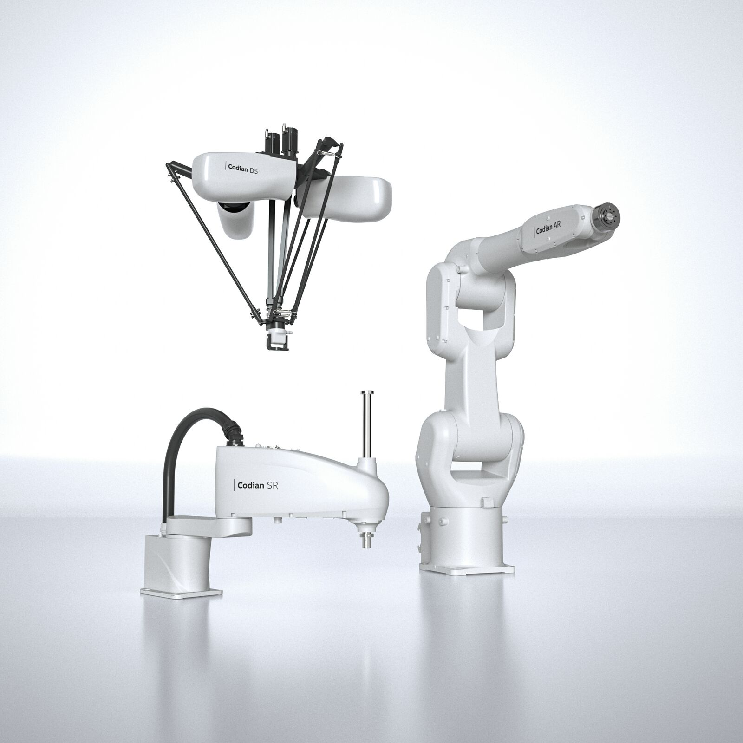
B&R, Codian AR ürün varyantı ile Codian sistemine ek esneklik sunuyor.

B&R Hakkında
ABB Grubunun bir bölümü olan B&R, merkezi Avusturya'da bulunan endüstriyel otomasyon alanında global bir liderdir. B&R, neredeyse her sektördeki müşterilere makine ve fabrika otomasyonu, hareket kontrolü, HMI ve entegre güvenlik teknolojisi için eksiksiz çözümler sunmak üzere en son teknolojiyi ileri mühendislikle birleştiriyor. OPC UA, POWERLINK ve openSAFETY gibi Endüstriyel IoT iletişim standartlarının yanı sıra Automation Studio yazılımıyla B&R, otomasyon mühendisliğinin geleceğini sürekli olarak yeniden tanımlıyor. B&R'ı endüstriyel otomasyonun ön saflarında tutan yenilikçi ruh, süreçleri basitleştirme ve müşteri beklentilerini aşma taahhüdünden kaynaklanmaktadır.
Daha fazla bilgi için www.br-automation.com adresini ziyaret edin.

